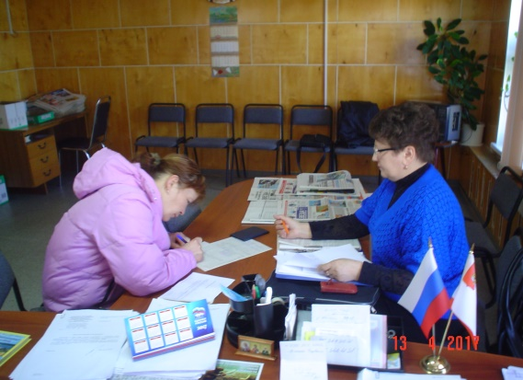

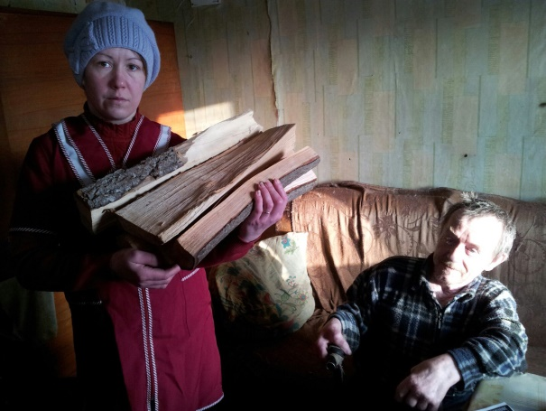
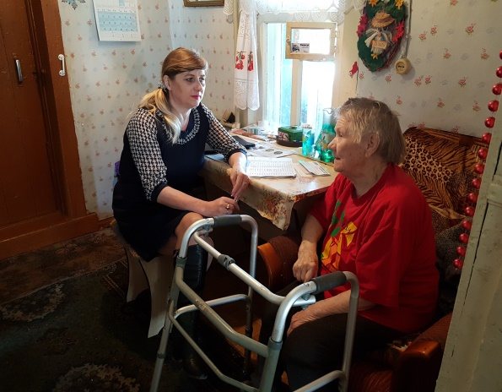

Иванова Марина Сергеевна
Заведующая отделением

Носкова Валентина Александровна
Специалист по социальной работе

Контактный телефон: 2-35-82
Адрес электронной почты:
soccentr.scheksna@yandex.ru
Официальный сайт Учреждения:
http:кцсоншексна.рф
Группа ВКонтакте:
БУ СО ВО «КЦСОН Шекснинского района»

Бюджетное учреждение социального обслуживания «Комплексный центр социального обслуживания населения Шекснинского района»

Отделение срочного социального
обслуживания

«МОБИЛЬНАЯ БРИГАДА»

п. Шексна

Мобильная бригада спешит на помощь
С целью обеспечения доступности социальных услуг для граждан пожилого возраста и инвалидов в БУ СО ВО «Комплексный центр социального обслуживания населения Шекснинского района» с декабря 2012 года функционирует мобильная бригада.

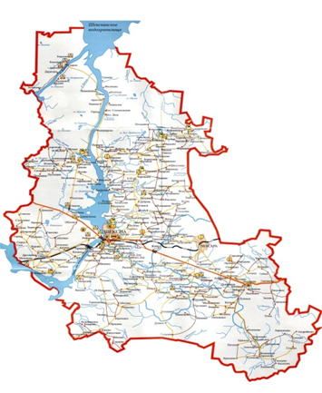

Основными задачами мобильной бригады являются:
1. Выявление граждан, проживающих в сельских населенных пунктах, нуждающихся в предоставлении социальных услуг
2. Обеспечение доступности социального обслуживания
3. Определение конкретных видов помощи
4. Обеспечение более широкого информирования населения по вопросам социальной поддержки, социального обслуживания и иным вопросам.
Функциями мобильной бригады являются:
выявление граждан, нуждающихся в социальной помощи;
проведение обследования материально-бытового положения граждан с целью определения нуждаемости в получении социальной помощи;
предоставление социальных услуг гражданам, признанных нуждающимися в социальном обслуживании в полустационарной форме социального обслуживания, на дому: социально-бытовые, социально-медицинские, социально-педагогические, социально-психологические, услуги в целях повышения коммуникативного потенциала получателей социальных услуг, имеющих ограничения жизнедеятельности, в том числе детей-инвалидов;
предоставление срочных социальных услуг;
предоставление информационно-консультативной помощи населению по вопросам социальной поддержки, социального обслуживания и иным вопросам, в том числе с привлечением специалистов организаций социальной защиты населения, здравоохранения, образования, органов внутренних дел, органов опеки и попечительства, территориальных органов Пенсионного Фонда, органов местного самоуправления и других организаций в рамках межведомственного взаимодействия;
оказание содействия в сборе документов для признания граждан нуждающимися в социальном обслуживании, предоставления государственной социальной помощи;
оказание бесплатной юридической помои в виде правового консультирования в устной и письменной форме по вопросам, относящимся к компетенции Учреждения;
оказание содействия в обеспечении детей, находящихся в трудной жизненной ситуации, средствами ухода;
предоставление дополнительных социальных услуг по договору возмездного оказания услуг;
осуществление доставки лиц старше 65 лет, проживающих в сельской местности, в медицинские организации для проведения скринингов на выявление отдельных социально значимых неинфекционных заболеваний, оказывающих вклад в структуру смертности населения.
